***Thân Chào ! Các em học sinh thân mến***

***trong thời gian ảnh hưởng bởi dịch bệnh, học sinh không đến trường thầy gửi đến các em nội dung chính của bài 36 và bài 37.Như đả hứa qua tết mình học ở tuần đầu tiên.Tiếp tục nội dung trên là***

***Chủ đề cho tuần từ (22.2-27.2 )là :***

***chủ đề Tổng kết Chương 2: Điện từ học***

**Để hoàn thành tốt nội dung của hai bài này các em cần nắm các ý sau:**

[Tổng hợp Vật lí 9 Chương 2: Điện từ học](https://vietjack.com/vat-ly-lop-9/trac-nghiem-bai-39-tong-ket-chuong-2-dien-tu-hoc.jsp)

I. TÓM TẮT LÍ THUYẾT

1. Nam châm vĩnh cửu. Tác dụng từ của dòng điện – Từ trường. Từ phổ - Đường sức từ

**a) Nam châm vĩnh cửu**

- Nam châm vĩnh cửu là nam châm mà từ tính của nó không tự bị mất đi.

- Mỗi nam châm có hai cực từ: Cực Bắc và cực Nam.

    Kí hiệu các cực của nam châm:

    + Kí hiệu theo màu sắc: Cực Nam sơn màu đỏ, cực Bắc sơn màu xanh.

    + Kí hiệu bằng chữ: Cực Nam viết chữ S, cực Bắc viết chữ N.

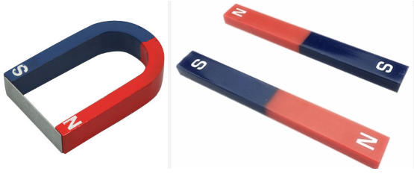

**b) Tương tác giữa hai nam châm**

    Khi đưa cực từ của hai nam châm lại gần nhau thì chúng hút nhau nếu các cực khác tên (hình a), đẩy nhau nếu các cực cùng tên (hình b).

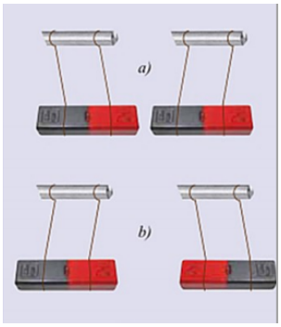

**c) Tác dụng từ của dòng điện**

    Dòng điện chạy qua dây dẫn thẳng hay dây dẫn có hình dạng bất kì đều gây ra tác dụng lực (gọi là lực từ) lên kim nam châm đặt gần nó. Ta nói rằng dòng điện có tác dụng từ.

Powered by

**GliaStudio**

**d) Từ trường**

- Không gian xung quanh nam châm, xung quanh dòng điện có khả năng tác dụng lực từ lên kim nam châm đặt trong nó. Ta nói trong không gian đó có từ trường.

- Tại mỗi vị trí nhất định trong từ trường của thanh nam châm hoặc của dòng điện, kim nam châm đều chỉ một hướng xác định.

- Để nhận biết trong một vùng không gian có từ trường hay không người ta dùng kim nam châm thử.

**e) Từ phổ**

    Từ phổ cho ta một hình ảnh trực quan về từ trường.

    Có thể thu được từ phổ bằng cách rắc mạt sắt lên tấm bìa đặt trong từ trường rồi gõ nhẹ cho các mạt sắt tự sắp xếp trên tấm bìa

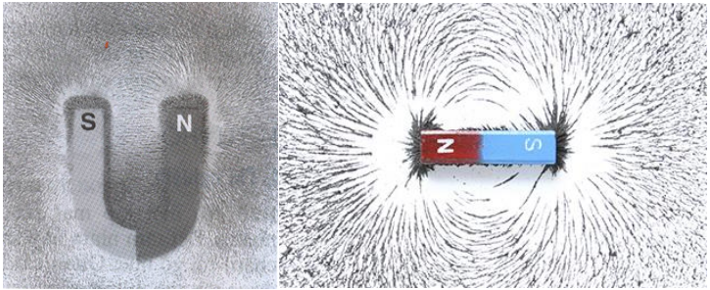

**f) Đường sức từ**

    Đường sức từ chính là hình ảnh cụ thể của từ trường. Đây cũng chính là hình dạng sắp xếp của các mạt sắt trên tấm bìa trong từ trường.

    Các đường sức từ có chiều nhất định. Ở bên ngoài thanh nam châm, chúng là những đường cong đi ra từ cực Bắc, đi vào ở cực Nam của nam châm.

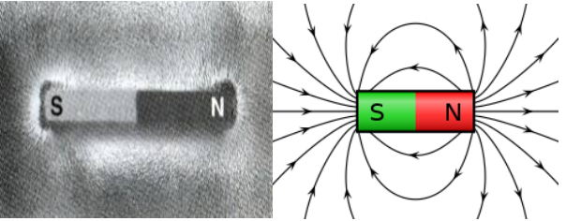

**g) Từ phổ, đường sức từ của ống dây có dòng điện chạy qua**

- Phần từ phổ ở bên ngoài ống dây có dòng điện chạy qua giống từ phổ bên ngoài của một thanh nam châm thẳng.

- Đường sức từ ở bên ngoài ống dây có dòng điện chạy qua là những đường cong khép kín (hình vẽ). Bên trong lòng ống dây là những đoạn thẳng song song nhau.

- Ống dây có dòng điện chạy qua cũng được xem như là một nam châm. Hai đầu của nó cũng như là hai cực từ. Đầu ống dây có các đường sức từ đi ra là cực Bắc, đầu kia có các đường sức từ đi vào là cực Nam.

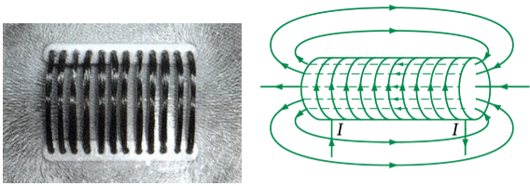

**h) Quy tắc nắm tay phải**

    Nắm bàn tay phải, rồi đặt sao cho bốn ngón tay hướng theo chiều dòng điện chạy qua các vòng dây thì ngón tay cái choãi ra chỉ chiều của đường sức từ trong lòng ống dây.

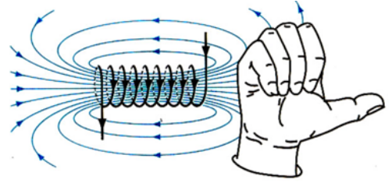

2. Nam châm điện – Lực điện từ - Động cơ điện một chiều

**a) Sự nhiễm từ của sắt và thép**

    Khi đặt sắt và thép trong từ trường chúng đều bị nhiễm từ. Trong những điều kiện như nhau, sắt non nhiễm từ mạnh hơn thép, nhưng thép duy trì từ tính tốt hơn.

- Nguyên tố nào cũng có tính nhiễm từ. Nhiễm từ mạnh nhất là các nguyên tố sắt, thép, coban, gadolini...

**b) Nam châm điện**

- Nam châm điện: Khi có dòng điện chạy qua ống dây có lõi sắt, lõi sắt trở thành một nam châm.

- Có thể làm tăng lực từ của nam châm điện tác dụng lên một vật bằng cách tăng cường độ dòng điện qua ống dây hoặc tăng số vòng của ống dây.

**c) Tác dụng của từ trường lên dây dẫn có dòng điện**

    Từ trường tác dụng lực lên đoạn dây dẫn có dòng điện chạy qua đặt trong từ trường. Lực đó được gọi là lực điện từ.

**d) Chiều của lực điện từ - Quy tắc bàn tay trái**

    Đặt bàn tay trái sao cho các đường sức từ hướng vào lòng bàn tay, chiều từ cổ tay đến ngón tay giữa hướng theo chiều dòng điện thì ngón tay cái choãi ra 900 chỉ chiều của lực điện từ.

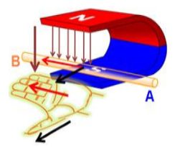

**e) Lực từ tác dụng lên khung dây dẫn có dòng điện**

    Khung dây dẫn có dòng điện đặt trong từ trường thì có lực điện từ tác dụng lên nó, lực điện từ làm cho khung quay quanh trục của nó, trừ một vị trí duy nhất đó là khi mặt phẳng khung vuông góc với đường sức từ (tức là mặt phẳng khung nằm trong mặt phẳng trung hòa).

**f) Động cơ điện một chiều**

- Động cơ điện một chiều là thiết bị biến điện năng của dòng điện một chiều thành cơ năng. Động cơ hoạt động dựa trên cơ sở lực điện từ của từ trường tác dụng lên khung dây có dòng điện chạy qua.

- Cấu tạo của động cơ điện một chiều gồm hai phần chính là nam châm tạo ra từ trường và khung dây dẫn có dòng điện chạy qua.

    Trong động cơ điện một chiều, bộ phận quay gọi là rôto, bộ phận đứng yên là stato. Bộ phận đổi chiều dòng điện khi khung dây đi qua mặt phẳng trung hòa gọi là cổ góp điện.

3. Hiện tượng cảm ứng điện từ - Điều kiện xuất hiện dòng điện cảm ứng - Dòng điện xoay chiều

**a) Hiện tượng cảm ứng điện từ**

    Có nhiều cách dùng nam châm để tạo ra dòng điện trong một cuộn dây dẫn kín. Dòng điện được tạo ra theo cách đó gọi là dòng điện cảm ứng.

    Hiện tượng xuất hiện dòng điện cảm ứng gọi là hiện tượng cảm ứng điện từ.

**b) Điều kiện xuất hiện dòng điện cảm ứng**

    Điều kiện xuất hiện dòng điện cảm ứng trong một dây dẫn kín là số đường sức từ xuyên qua tiết diện S của cuộn dây biến thiên.

    Một cách tổng quát, dòng điện cảm ứng xuất hiện khi thỏa mãn các điều kiện sau:

- Khi mạch điện kín hay một phần mạch điện kín chuyển động trong từ trường và cắt các đường cảm ứng từ.

- Khi mạch điện kín không chuyển động trong từ trường nhưng từ trường xuyên qua mạch điện đó là từ trường biến đổi theo thời gian.

**c) Chiều của dòng điện cảm ứng**

    Khi số đường sức từ xuyên qua tiết diện S của cuộn dây dẫn kín tăng thì dòng điện cảm ứng trong cuộn dây có chiều ngược với chiều dòng điện cảm ứng khi số đường sức từ xuyên qua tiết diện đó giảm.

**d) Dòng điện xoay chiều**

    Dòng điện luân phiên đổi chiều gọi là dòng điện xoay chiều.

**e) Cách tạo ra dòng điện xoay chiều**

    Khi cho cuộn dây dẫn kín quay trong từ trường của nam châm hay cho nam châm quay trước cuộn dây dẫn thì trong cuộn dây xuất hiện dòng điện cảm ứng xoay chiều.

**f) Cấu tạo và hoạt động của máy phát điện xoay chiều**

    Các máy phát điện xoay chiều đều có hai bộ phận chính là nam châm tạo ra từ trường và cuộn dây. Một trong hai bộ phận đó đứng yên gọi là stato, bộ phận còn lại quay được gọi là rôto.

4. Đo cường độ và hiệu điện thế xoay chiều – Truyền tải điện năng đi xa – Máy biến thế

**a) Các tác dụng của dòng điện xoay chiều**

    Giống như dòng điện một chiều, dòng điện xoay chiều cũng có các tác dụng nhiệt, tác dụng phát sáng, tác dụng từ. Một điểm khác với dòng điện một chiều là đối với dòng điện xoay chiều, khi dòng điện đổi chiều thì lực từ tác dụng lên nam châm cũng đổi chiều.

**b) Đo cường độ và hiệu điện thế của mạch điện xoay chiều**

    Để đo hiệu điện thế và cường độ dòng điện của dòng điện xoay chiều người ta dùng vôn kế và ampe kế có kí hiệu là AC hay (∼)

    Đặc điểm:

- Kết quả đo không thay đổi khi ta đổi chỗ hai chốt của phích cắm vào ổ lấy điện.

- Khi đo cường độ dòng điện và hiệu điện thế xoay chiều, giá trị đo chỉ giá trị hiệu dụng của cường độ dòng điện và hiệu điện thế xoay chiều.

**c) Hao phí điện năng trên đường dây truyền tải điện**

- Khi truyền tải điện năng đi xa bằng đường dây dẫn sẽ có một phần điện năng hao phí do hiện tượng tỏa nhiệt trên đường dây.

- Công suất hao phí do tỏa nhiệt trên đường dây dẫn tỉ lệ nghịch với bình phương hiệu điện thế đặt vào hai đầu đường dây dẫn.

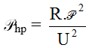

**d) Biện pháp làm giảm hao phí điện năng trên đường dây tải điện**

    Để giảm hao phí trên đường dây tải điện, cách tốt nhất đang được áp dụng hiện nay là tăng hiệu điện thế đặt vào hai đầu đường dây.

**e) Cấu tạo và hoạt động của máy biến thế**

    Máy biến thế là thiết bị dùng để tăng hoặc giảm hiệu điện thế của dòng điện xoay chiều.

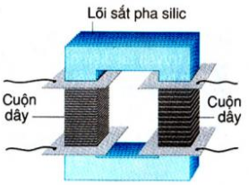

- Bộ phận chính của máy biến thế gồm:

    + Hai cuộn dây dẫn có số vòng khác nhau, đặt cách điện với nhau. Cuộn dây nối với mạng điện gọi là cuộn sơ cấp, cuộn dây lấy hiệu điện thế ra sử dụng gọi là cuộn thứ cấp.

    + Một lõi sắt hay thép có pha Silic gồm nhiều lá mỏng ghép cách điện với nhau.

- Hoạt động:

    Khi đặt vào hai đầu cuộn sơ cấp của máy biến thế một hiệu điện thế xoay chiều thì ở hai đầu cuộn thứ cấp xuất hiện một hiệu điện thế xoay chiều.

- Hiệu điện thế ở hai đầu mỗi cuộn dây của máy biến thế tỉ lệ với số vòng dây của mỗi cuộn:

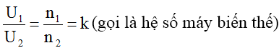

**Lưu ý:**

    + Nếu k > 1 (tức U1 > U2 hay n1 > n2) là máy hạ thế

    + Nếu k < 1 (tức U1 < U2 hay n1 < n2) là máy tăng thế

**f) Vai trò của máy biến thế trong truyền tải điện năng đi xa**

    Để giảm hao phí trên đường dây tải điện cần có hiệu điện thế rất lớn (hàng trăm nghìn vôn) nhưng đến nơi sử dụng điện lại chỉ cần hiệu điện thế thích hợp (220V). Chính vì vậy máy biến thế có vai trò to lớn trong việc truyền tải điện năng đi xa. Ở hai đầu đường dây tải điện, người ta đặt hai loại máy biến thế có nhiệm vụ khác nhau: Đầu đường dây tải điện, đặt máy biến thế có nhiệm vụ tăng hiệu điện thế, đến nơi sử dụng điện đặt máy biến thế có nhiệm vụ giảm hiệu điện thế đến mức phù hợp.

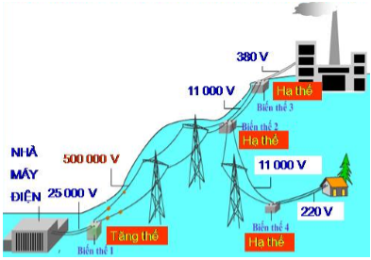

**Chú ý:**

    Máy biến thế chỉ có thể hoạt động được với dòng điện xoay chiều và không hoạt động được với dòng điện một chiều.

*Chúc các em một sức khỏe thật tốt trong những ngày tới:Nếu có gì thắc mắc các em có thể chuẩn bị trước câu hỏi để hỏi thầy trong giờ học online thân chào các con!*